«Муниципальное казенное общеобразовательное учреждение

«Средняя общеобразовательная школа с.Упоровка Саратовской области»

**Исследовательский проект**

**Авторы: Рыбалкина Оксана , 8 класс**

**Руководитель: Царенко Татьяна Валерьевна**

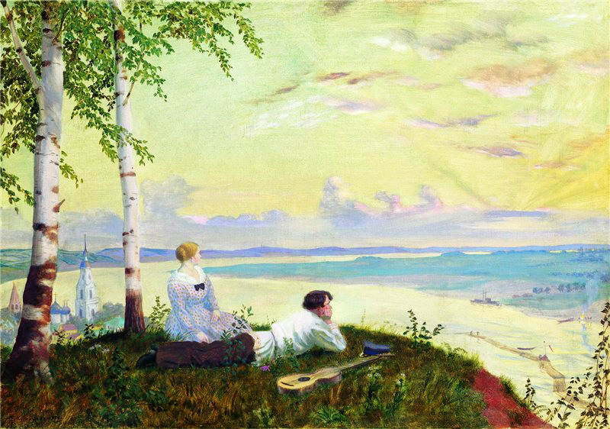

**2018 г.**

**Оглавление**

|  |  |
| --- | --- |
| Аннотация  Введение | Стр. 3  Стр. 4 |
| Основная часть | Стр. 5 |
| Глава 1. **Из истории реки**. | Стр. 5 |
| Глава 2. **Образ Волги в произведениях искусства**. | Стр. 8 |
| Глава 3. **Песни о Волге сегодня.** | Стр. 10 |
| Выводы | Стр. 14 |
| Список источников информации | Стр. 15 |
| Приложение | Стр. 11 |

**Аннотация**

В данном проекте исследуются песни о Волге, эпоха их возникновения, особенности и значение этих произведений для русской культуры.

Авторы ставят следующие цели: узнать как можно больше о значении этих песен в жизни русского народа, создать презентацию «Судьба России в песнях о Волге», ответить на вопросы, известны ли эти песни сегодня, влияют ли они на воспитание чувства патриотизма у молодежи.

Информация, полученная в процессе исследования, показывает ценность собранных песен для воспитания и формирования нравственных идеалов.

В ходе работы над исследованием проведен опрос учащихся и классный час в 8 классах школы, создана презентация «Судьба России в песнях о Волге». Данные материалы можно использовать на уроках музыки, краеведения, на классных часах и родительских собраниях.

**Введение.**

Жизнь дает для песни

Образы и звуки:

Даст ли она радость,

Даст ли скорбь и муки,

Даст ли день роскошный,

Тьму ли без рассвета –

То и отразится в песне у поэта.

Г. Серебряков.

В мире много прекрасных мест, о которых хочется больше узнать и которые очень хочется посетить. Но что может быть краше и милее родных и близких сердцу мест? Россия так богата природными чудесами, пожалуй, как ни одна страна в мире.

Одно из истинно русских природных чудес - великая река Волга. Это имя дорого всем нам с детства. На протяжении веков оно стало символом величия и красоты, стойкости и непобедимости русского народа. Поистине – великая! Одна из самых больших и красивых рек в Европе, она особенно любима нами.

Волга и Россия… Можно ли представить одну без другой? «Волга — матушка», «красавица», «труженица» - так издавна зовут ее в песнях и сказаниях, которые помогают нам понять и почувствовать всю красоту и величие одной из прекраснейших рек мира, окунуться в ее богатейшую историю.

**Проблемные вопросы** –

* Какие песни о Волге известны сегодня?
* Какое значение они имеют для нашего народа?
* Как в песнях о Волге отразилась история страны?
* Какие песни о Волге знают наши ровесники?

Начиная работу, мы ставили перед собой такую цель: собрать как можно больше песен о Волге, познакомиться с их содержанием и определить значение песен в жизни россиян.

**Объект** исследования – песни о Волге.

**Предмет** исследования – значение песен о Волге для народа, отражение в них истории страны.

**Гипотеза** – с переменами в истории страны менялись и песни о Волге.

Чтобы достичь этой цели, нам пришлось решить следующие задачи:

* Изучить информацию по данной теме.
* Провести опрос одноклассников.
* Создать презентацию «Судьба России в песнях о Волге».
* Провести классный час «Судьба России в песнях о Волге».

Для поиска ответов на свои вопросы мы использовали различные книги и энциклопедии, интернет ресурсы.

В своей работе мы использовали следующие методы:

* Анализ информации
* Моделирование презентации.
* Наблюдение за настроением ребят во время исполнения песен о Волге.

**Какое же значение будет иметь наша работа?**

Мы думаем, что наша работа пробуждает патриотические чувства и будет интересна как для ребят, так и для взрослых. Материалы проекта и презентацию «Судьба России в песнях о Волге» можно использовать на уроках музыки, краеведения, на классных часах и родительских собраниях.

**Основная часть. Глава 1. Из истории реки.**

«Каждая страна имеет свою национальную реку. Россия имеет Волгу – самую большую реку в Европе, царицу наших рек, – и я поспешил поклониться ее величеству реке Волге!»- так писал о великой русской реке Александр Дюма.

И она действительно царица рек. Мощь и величие, сказочная красота окружающей природы и богатейшая история прославили Волгу на весь мир еще в самые древние времена.

Никто не знает, когда впервые к Волге подошел человек. Известно только, что в древности ее называли "Ра" — что означает „щедрая". Во II веке греческий ученый Клавдий Птолемей в своем труде “География” писал о великой реке РА. Это и была наша Волга. Птолемей жил в далекой Александрии, но и туда дошла слава о ней.

В средние века арабы нежно именовали ее "Итиль", то есть "река рек". Арабский географ X века Ибн-Хаукаль писал о ней как о "реке русов", русской реке.

Некоторые специалисты утверждают, что название «Волга» финского происхождения и означает "светлая", "священная", но для нас, да и для других народов Волга - исконно русское название, вобравшее в себя столь много, что его с полным правом можно поставить в ряд с другим святым словом - Россия. Русскому сердцу слышится в нем и Вольга — имя былинного богатыря, и слово "воля", выражающее заветное стремление нашего народа к свету.

На Валдайской возвышенности в Тверской области у деревни Волговерховье из небольшого болотца, окруженного лесом, вытекает маленький ручеек. Это и есть исток нашей великой реки Волги. К этому ручейку идут люди, чтобы своими глазами увидеть место рождения одной из величайших рек в мире. Здесь над родником построена небольшая деревянная часовня.

«Не сказать, когда пробился из-под земли крохотный родничок, огляделся, улыбнулся красному солнышку и прозрачным, журчащим ручейком побежал, куда глаза глядят. Увидел камень — повернул налево, заметил сосну — повернул направо, встретилась гора — опоясал ее подковой. В одном месте обнялся ручей со своим братом и стал вдвое сильнее и побежал расторопней. В другом месте присоединился к ним еще один ручей, потом еще и еще. И вот уже не ручей, а целая речка потекла с Валдайской возвышенности все ниже и ниже, все дальше и дальше. А вот в нее, главную речку, впадают новые и новые, да такие сильные, как Сура, Ветлуга и Керженец, такие раздольные, как Ока и Кама.» Николай Палькин.

Понять и почувствовать всю красоту и величие одной из прекраснейших рек мира, окунуться в ее богатейшую историю, можно лишь совершив путешествие по реке Волге.

А история Волги действительно богата великими событиями и великими именами, творившими историю всей Великой Руси.

В XIII-XIV веках монголо-татарские войска шли на Русь через Волгу. Царь Иван Грозный в 1552 году после взятия Казани присоединил ее к своему царству Московскому. В 1611 году в Нижнем Новгороде купец Кузьма Минин и князь Дмитрий Пожарский начали собирать ополчение для освобождения Москвы от поляков.

Здесь, на одном из волжских утесов, казачий атаман Степан Разин «думу думал» о том, как русскому народу волю дать. Сейчас этот утес носит название “Утес Степана Разина”.

В 1722 году императором российским Петром I лично был заложен порт в Астрахани в дельте реки Волги.

Восстание Емельяна Пугачева закончилось поражением под городом Царицыном (Волгоград) в 1774 году.

И конечно, великая Сталинградская битва, переломившая ход всей Второй мировой войны, – это тоже часть истории реки Волги.

С давних времен Волга была важнейшим торговым путем, соединявшим восток и Запад. Благодаря торговле росли, богатели и расцветали прекрасные русские города: Муром, Суздаль, Ростов Великий, а также Ярославль, Кострома и Нижний Новгород. Здесь же, на Волге, рождались новые города – Саратов, Самара.

Тем и сильна Волга-матушка, что не отринет от себя ни одну, даже самую малую речушку. И в этом еще один секрет ее первостепенного российского значения, ведь и Россия, как страна, сильна тем, что все народы, самые разные, мирно уживались под ее сенью.

И сейчас великая и могучая красавица-река продолжает свой славный путь по просторам прекрасной страны России.

Мы родились и выросли на Волге. С детства ее образ для нас родной, узнаваемый, мы не представляем своей жизни без нашей реки: с родителями рыбачим, купаемся, катаемся на лодке. Это всегда было обыденным для нас.

Но недавно мы задумались над тем, какую роль играет Волга в жизни нашего народа, страны, нашей истории, задумались, когда познакомились с русскими народными песнями, воспевающими великую реку.

**Глава 2. Образ Волги в произведениях искусства.**

"Откуда бы взяла свою единственную силу наша разливная народная песня, если бы не было у нас Волги, в дополнение к нашим земным просторам? Откуда бы взяла свое разливное серебро наша русская речь, самый полнозвучный из языков, если бы Волга не пролилась в эту речь своим вольным многоводьем по руслу боевых наших, вечно ищущих, вечно жаждущих столетий?"

К. Бальмонт

Красавицу Волгу воспевали поэты, народ слагал о ней песни, художники писали картины. Волжская тема звучала еще фольклоре. Широко известны такие народные песни, как «Волга, реченька глубока», «Вниз по матушке по Волге», «Вот мчится тройка почтовая» и др.

Итак, тройка удалая, Волга-матушка и колокольчик, дар Валдая. Не случайно объединились они в песнях, столь любимых народом. Волга зимой становилась надежной дорогой. На тройках ямщики возили не только почту, но и свою любовь, и свою тоску.

Почему столь неспешны и протяжны песни о матушке - Волге? Может быть, пели их не женщины, стиравшие бельё по берегам, - им было не до песен. И не рыбаки, боявшиеся спугнуть осетра. И бурлаков, что тянут лямку из последних сил, не заставишь петь - сбивает дыхание. Ну, если только "Эй, ухнем!". Протяжные песни, несомненно, пели те купцы и их работники, что спускали свои товары (часто лес с верховий в степные низовья). А как плывут плоты с брёвнами или вообще парусные торговые суда по течению? Медленно, неспешно! От верховий Волги до Каспия ведь 3 тысячи километров! Вот и пели длинные, задумчивые песни, коротая время. Спел десяток-другой, и день минул, и на душе отрадно...

Широко распространились в волжском фольклоре легенды, истории, песни о Стеньке Разине. Разин и Волга представляют некое единство, их невозможно разделить. Атаман Разин назван и сыном матушки-Волги, и ее женихом, а его грозный, удалой, широкий нрав сродни буйному характеру реки. В песнях о Разине Волга часто одушевляется, вступая в диалог с народным героем, описываются сюжеты из жизни Разина, о полоненной персиянке, о разинских разгулах...

Мы послушали:

* Песню о Степане Разине «Из-за острова на стрежень». Картина Сурикова «Степан Разин» — почти иллюстрация к известной песне.
* Песню «Дубинушка», в ней не называется Волга, но это песня бурлаков, а они, конечно, на Волге.
* Знаменитую «Эй, ухнем!». С ней созвучно стихотворение Некрасова: «О, Волга, колыбель моя, любил ли кто тебя, как я…» и картина И. Репина «Бурлаки на Волге».

Сейчас бурлаков на Волге, к счастью, не увидишь, но нам становится понятным, что Волга - живой свидетель истории.

В культуре XIX и начала XX века с Волгой связаны имена самых «народных» представителей художественной литературы: Н. А. Некрасов, Максим Горький.

* Советское искусство использовало образ Волги, созданный искусством дореволюционной России: Волга - Родина-мать, она - символ свободы, простора, широты и величия духа советского человека. Центральную роль в создании этого образа сыграл фильм «Волга-Волга»: «Красавица народная, как море полноводная, как Родина — свободная, широка, глубока, сильна!» - песня И. Дунаевского, сл. В. Лебедева-Кумача.

А сколько с Волгой связано имен полководцев, певцов, художников, музыкантов, политических деятелей! Пожарский, Шаляпин, Репин, Саврасов, Левитан, Свердлов, Куйбышев, Чапаев, Панфилов, Русланова, Петров-Водкин...

**Волга не просто река, не просто вода, не просто водный путь. Волга — путь исторический, где сходятся прошлое и настоящее русского народа и всех народов, населяющих волжские берега: удмуртов и марийцев, татар и чувашей, мордвинов и калмыков, где сплетаются воедино старое и новое, великое и вечное.**

«Как по Волге-Матушке» — песня знаменитого В. Высоцкого. В ней возникает исторический образ великой русской реки, вся картина наполнена спокойствием и любовью к Родине, вспоминается прошлое нашей страны, ее история, ее судьба.

Сегодня самая известная песня «Течёт Волга»,- исполняемая Людмилой Зыкиной, написанная Марком Фрадкиным и поэтом Львом Ошаниным. Мы только сейчас поняли, какая это песня! В ней отразилась грусть русской души, ее переживания... Потрясающая песня о самом дорогом в жизни русского человека! Очень берёт за душу! Песня о том, как дорога родная земля и как быстротечна жизнь! Так могут петь истинные русичи, у которых эта душа есть и которые знают, что такое Волга! Такое ощущение, что этой песни не 40 лет, а как минимум 300!

Даже многотомная волжская энциклопедия, будь она создана, не вобрала бы в себя всего богатства географических, археологических, этнических, исторических, эстетических, художественных и иных представлений о великой русской реке, именуемой в народе то Волгой-матушкой, то главной улицей России.

**Глава 3. Песни о Волге сегодня.**

В ходе работы нас заинтересовал вопрос, что знают одноклассники о волжских песнях? Мы провели анкетирование, в процессе которого опросили два 8-х класса, 45 учащихся. Ребята ответили на следующие вопросы:

1. Какие песни о Волге вам известны?
2. Какие из них вы можете напеть?
3. Какая тема в волжских песнях наиболее часто встречается?
4. Какие исторические события отражались в песнях о Волге?
5. Какое значение имели волжские песни для народа?
6. Нужны ли данные песни сегодня? Если «Да», то для чего?

Анализ ответов показал, что 100% опрошенных уверены в том, что песни о Волге сегодня нужны, чтобы сохранить нашу культуру и знать историю страны. Но из известных песен 43чел. (95%) назвали только одну песню – «Течет Волга» и 2 чел.(4%) – знают еще песню группы ЛЮБЭ «От Волги до Енисея», 1 чел.(2%) – назвал песню В. Высоцкого «Вниз по Волге-матушке». Напеть песню «Течет Волга», по признанию ребят, могут только 19 учащихся (42%). 9 чел. (20%) называют наиболее распространенной темой в песнях о Волге – бурлацкую. На вопрос о значении песен для народа 23 чел. (50%) считают, что песни воспитывают патриотизм и прославляют великую реку.

Исходя из результатов анкетирования, возникла необходимость познакомить одноклассников с этой темой более подробно.

Каждая эпоха пишет свою историю, но Волга остается неизменной. Великая река и сегодня продолжает оставаться источником вдохновения для русских поэтов и музыкантов, которые в своем творчестве продолжают традиции. Волга никого не оставляет равнодушным к ее истории, судьбе. Волга волнует, как сама Россия.

Время шло, ушли в прошлое события, люди, остались только вечные ценности. Нам захотелось узнать, что написали о Волге наши земляки. Мы открыли для себя саратовского поэта Николая Палькина, произведения вольских художников Ю. Петрова и С. Алтухова, которые связали свою жизнь с Волгой, в своих произведениях воспели родную реку, признались ей в любви.

***Устанешь под вечер… Позволила б только Водицы испить с дорогого лица.***

***Работница Волга. Заботница Волга. Кормилица Волга. Сказительница…***

***Диана Кан.***

Русская народная песня всегда была и, хочется надеяться, будет воплощением жизни народа и его культуры, его памяти, его исторического бытия, его повседневной бытовой жизни: труда и отдыха, радости и горя, любви и разлуки.

Посредством песен осуществляется сопричастность новых поколений русских людей к национальным святыням и нравственным ценностям. «Надо, - писал известный педагог начала XX в. В.Н. Сорока-Росинский, - чтобы школьник с ранних лет слышал свою родную песню и привык воодушевляться при звуках ее и чувствовать в себе кровь своего народа и все то героическое и высокое, что таится в народной душе; надо, чтобы национальная песня сопровождала все торжественные моменты жизни школьника, чтобы он чувствовал потребность выразить свои чувства в те моменты, когда душа бывает полна так, как это делает всякий нормально развивающийся народ - в народной песне, исполняемой хором, всем миром»

# Сегодня на массовых праздниках поют заезжие поп-музыканты, в эфире, к сожалению, осталась одна передача народной песни – «Играй, гармонь!» Уход народной песни из жизни страны лишает ее духовных традиций. Клеточки сознания и души наших ровесников заполнили ритмы Флориды и Техаса, мелодии лондонских предместий, дискотек Амстердама и Гамбурга. Он перестает быть русским и россиянином, он не знает наших песен, он не умеет их петь.

Известно, что в Японии в музыкальных школах обязательным правилом является знание десяти русских песен, как самых совершенных мелодических и гармонических образцов. Можем мы таким знанием похвалиться? Знает ли наш ученик десять народных песен, может ли их исполнить? Ясно, что нет. Это очень обидно и страшно, что народ наш может раствориться в чужеродной мелодии, культуре, а значит в чужих мыслях и духе.

Россия и Волга неразделимы, немыслимы одна без другой. Волга навечно останется символом России, символом Родины, так считает известный русский поэт Евгений Евтушенко, в своем стихотворении:

Мы русские. Мы дети Волги.

Для нас значения полны

Ее медлительные волны,

Тяжелые, как валуны.

Любовь России к ней нетленна.

К ней тянутся душою всей

Кубань и Днепр, Нева и Лена

И Ангара, и Енисей.

Люблю ее всю в пятнах света,

Всю в окаймленье ивняка…

Но Волга для России это

Гораздо больше, чем река.

И жить мне молодо и звонко,

И вечно мне шуметь и цвесть,

Покуда есть на свете Волга,

Покуда ты, Россия, есть!

**Волга - это корень и стержень всего русского народа, образный идеал.** **Она всегда одушевлена, ей приписываются человеческие качества,** **а человек, считающий себя волжанином, должен соответствовать образу этой реки.**

Теперь мы более чем когда-либо, гордимся, что живем на берегах Волги, и понимаем: если бы не было ее, наверное, не было бы таинственной русской души, не было бы тех раздольных, сильных, берущих за душу народных песен, от которых теплеет на сердце, не было бы нашего полнозвучного языка, не было бы нас самих.

В процессе работы над проектом в душе возникло какое-то благоговейное чувство перед великой русской рекой! Захотелось защищать её, оберегать, заботиться о ней, чтобы она еще много веков дарила людям радость жизни!

Хочется закончить свою работу словами Константина Бальмонта, который в своем очерке «Волга» написал: «Вода – зеркало красоты, вечно созидающейся в нашей неистощимой, неисчерпаемой Вселенной. И слава той стране, которая нашла для своего лика могучую реку. Нет Египта без Нила, нет Индии без Ганга, есть в ряду величайших прекраснейших стран Россия, потому что у нее есть Волга».

**Выводы:**

* **Волга с давних времен - это корень и стержень всего русского народа, образный идеал.**
* **Волга — путь исторический, где сходятся прошлое и настоящее русского народа и всех народов, населяющих волжские берега.**
* **В песнях о Волге отражены яркие исторические события, происходившие в нашей стране.**
* **Согласно песням о Волге человек, считающий себя волжанином, должен соответствовать образу этой реки.**
* **Наши ровесники знают очень мало песен о Волге, но хотят их узнать.**
* **Необходимо активизировать работу по изучению песен о Волге, их значения в жизни волжан, тем самым воспитывать любовь к малой родине и своим истокам.**

Результатом нашего проекта стала презентация «Судьба России в песнях о Волге» и классный час в 8 «Б» классе «Течет река Волга».

***Список источников информации.***

1. Константин Бальмонт. Очерк «Волга». Журнал «Волга», 1988.
2. Н.А. Некрасов «Детство Валежникова». Стихотворение «На Волге». «Избранные сочинения». Москва, «Художественная литература», 1987.
3. «На главной улице России». Хрестоматия. Стихи Н.Федорова, В.Гришина, В. Пыркова, Н.Палькина. Саратов 2009.
4. Николай Палькин . «Избранное». Приволжское книжное издательство, 1981.
5. «Русский народ. Его обычаи, обряды, предания». Собрание Забылина М. М.1880
6. Рябцев Ю.С. История русской культуры XI-XVII веков Ф М. 1997 г.
7. «1150-летие России: от истоков до современности (862-2012 гг.)». В. И. Копалов, профессор, доктор филос. наук, УрИБ им. И. А. Ильина, Екатеринбург.

Приложение

**Пословицы о Волге.**

**Волга – добрая лошадка, все свезет.**

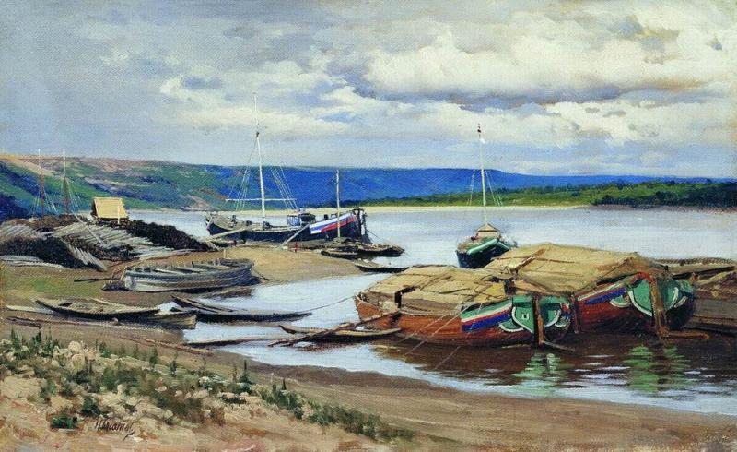

**Волга всем рекам мать.**

**Не проплывешь Волгу – Родину не увидишь.**

**Волгу переплывет тот, кто опирается на народ.**

**Волга – плыть долго.**

**Нечем платить долгу – ехать на Волгу.**

**Толокном Волгу не замесишь.**

**На словах - Волгу переплывет, а на деле – ни через лужу.**

**Просит осетр дождя, в Волге лежа.**

